Hướng dẫn sử dụng từ điển phiên bản Commandline

*Do vấn đề Commandline của Windows KHÔNG hỗ trợ tiếng việt, nên với phiên bản này các bạn sẽ dùng trình IDE để chạy. Chúng tôi xin lỗi về bất tiện này, bất tiện này sẽ không xảy ra với phiên bản đồ họa nâng cao sắp tới được ra mắt!*

*\*Lưu ý : file jar nằm trong thư mục tudienanhviet\out\artifacts\tudienanhviet_jar*

Cách dùng: (minh họa trên IntelliJ, các trình IDE khác tương tự)

Bước 1: Mở mã nguồn trong trình IDE bất kì:

Bước 2: Chọn hàm DictionaryCommandline (chứa hàm main())

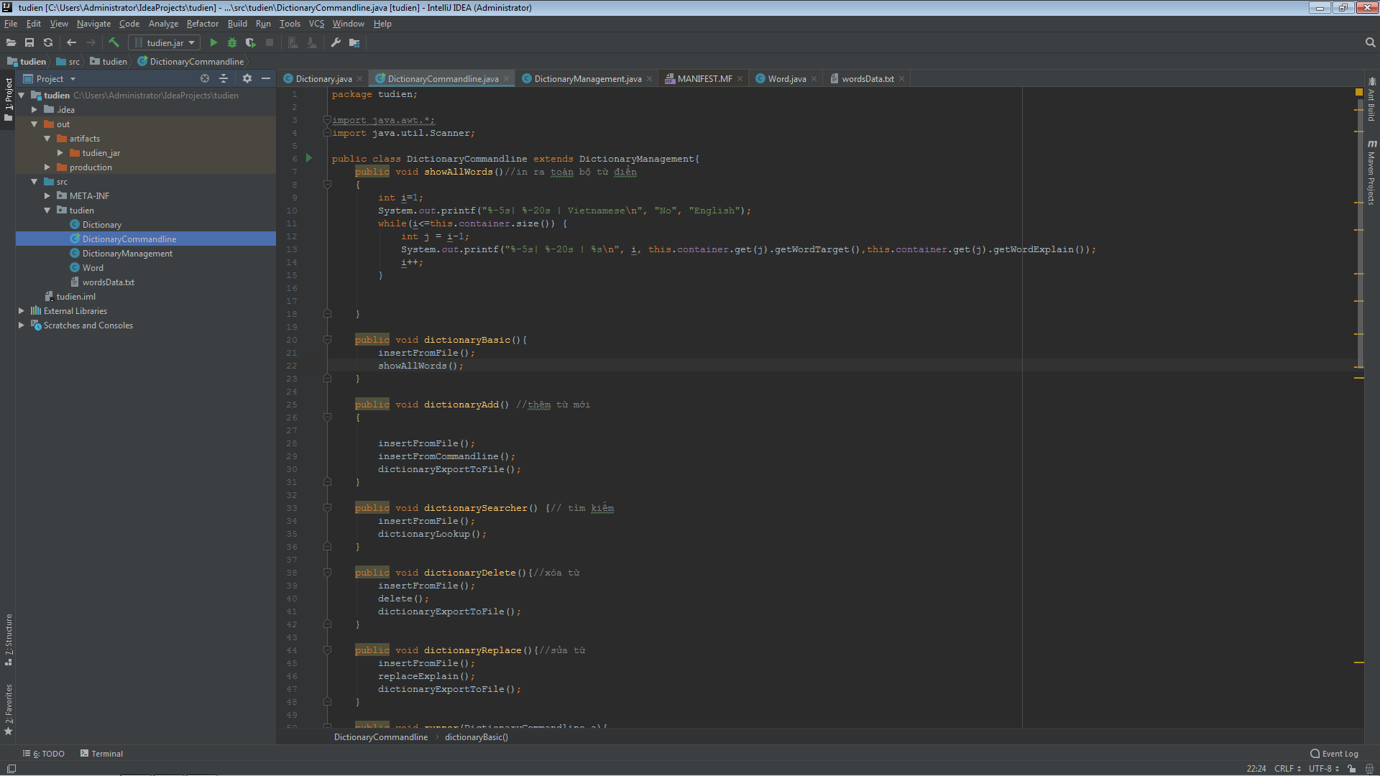

Bước 3: Run

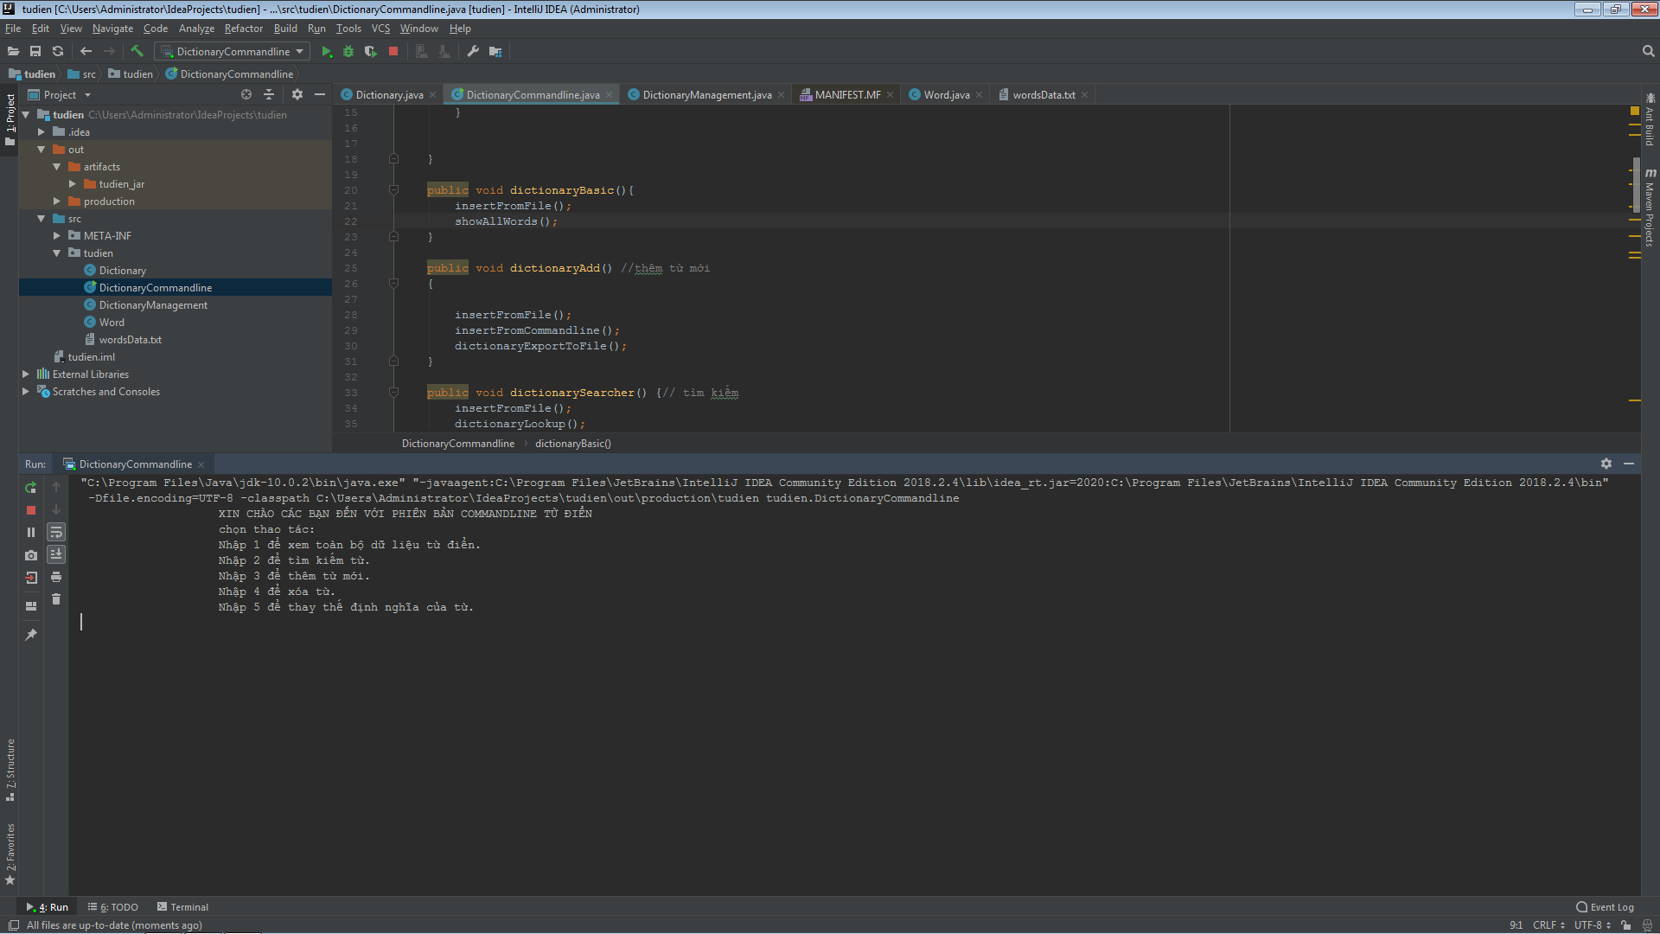

Ở bước này các bạn có thể sử dụng được các chức năng bằng cách làm theo thao tác mình muốn như xem dữ liệu từ điển, tra từ, … theo cách nhập vào số tương ứng như sau:

1. Xem dữ liệu từ điển.

Nhập vào 1 >> enter: Tại đây màn hình sẽ hiển thì toàn bộ các từ có trong từ điển.

1. Tra từ

Bước 1: Nhập vào 2 >> enter: Tại đây màn hình sẽ hiện ra yêu cầu nhập từ cần tìm kiếm.

Bước 2: Nhập vào từ cần tìm kiếm >> enter: Tại đây màn hình sẽ hiển thị từ cần tìm kiếm.

1. Thêm từ

Bước 1: Nhập vào 3 >> enter: Tại đây màn hình sẽ hiện ra yêu cầu nhập vào số lượng từ muốn thếm.

Bước 2: Nhập vào số từ muốn thêm >> enter: Tại đây màn hình sẽ hiện ra yêu cầu thêm từ mới

Bước 3: với mỗi từ, phần mềm sẽ yêu cầu nhập vào từ và giải nghĩa của từ, bạn chỉ việc nhập vào và ấn enter.

1. Xóa từ

Bước 1: nhập vào 4 >> enter: Tại đây màn hình sẽ yêu cầu nhập vào từ cần xóa.

Bước 2: nhập vào từ cần xóa >> enter.

1. Thay thế(chỉnh sửa) ý nghĩa của từ

Bước 1: Nhập vào 5 >> enter: Tại đây màn hình sẽ yêu cầu nhập vào từ cần thay thế(chỉnh sửa)

Bước 2: Nhập vào từ cần chỉnh sửa >> enter: Tại đây màn hình sẽ yêu cầu nhập vào ý nghĩa mới của từ.

Bước 3: Nhập vào ý nghĩa mới của từ >> enter.

1. Dừng chương trình:

Nhập vào 6 >> enter.

______________________________________________________________________________

Thay mặt nhóm phát triển chúc bạn có trải nghiệm thoải mái nhất, phần mềm đang trong giai đoạn sơ khai, mong nhận được phản hồi góp ý từ các bạn! Xin chân thành cảm ơn!

Đào Trọng Đạt.